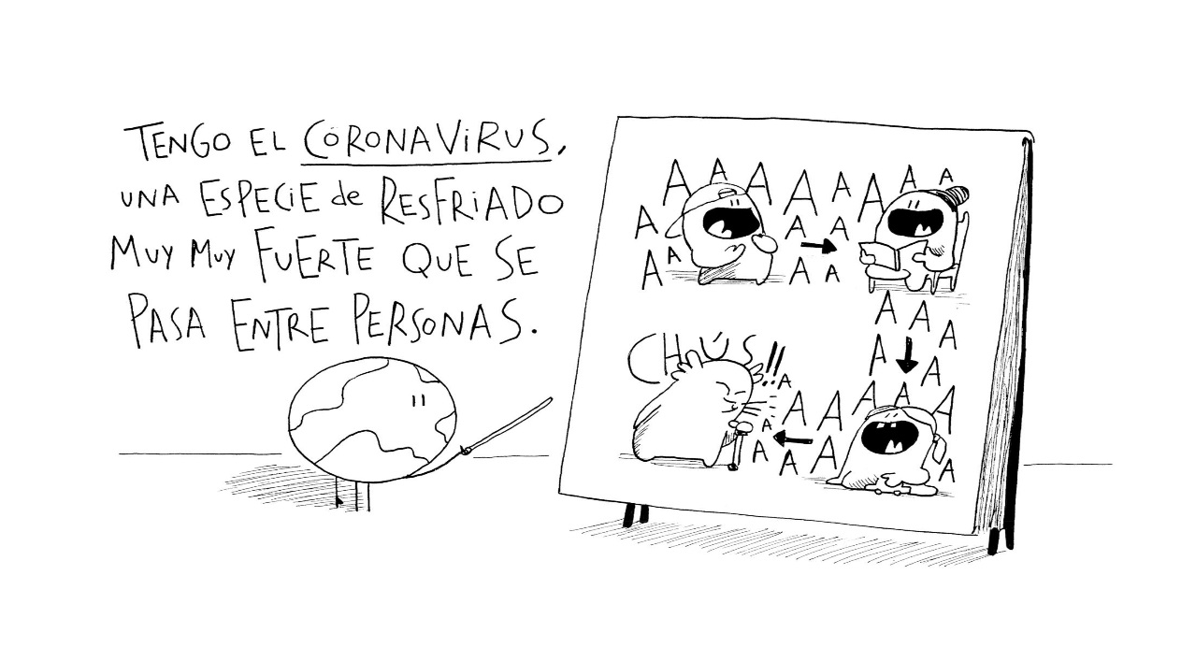Guía N°2 Religión Católica : Quinto Básico

O.A. Comprender las características más importantes del coronavirus.





Actividades

1. Ahora recortar esta historia y pégala en tu cuaderno.

2. Continua esta historia explicando las formas de evitar el contagio.

3. Cierra la historia, con un final feliz.

envía al correo

colegiorene2020@gmail.com

